卍乾☰坤☷同☸寿☯

十字战拳

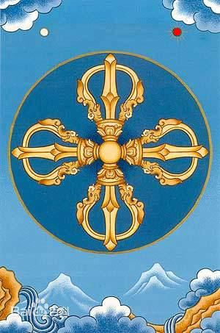

少林十字战拳是“少林五战拳”体系中的一种，其特点是出拳对争，前出后拉，拳打八方，力击十面，攻防于四面八方。其拳路简单，适宜初学者学练。现介绍其套路练法。  
　　1??上步栽拳  
　　并步直立，两手下垂，眼向前望（图1）。  
　　两手握拳，向上收抱在两腰侧（拳心向上），双眼向前平视（图2）。  
　　左脚向前方进一步，右脚随即向前上一步，左脚再向前进一步和右脚并步站立。同时两拳分别向左、右两旁直臂伸开，随即运臂向上，当两拳环绕到头顶上方时屈肘转下，在身前栽拳（拳心向内）。眼望前方（图3）。  
　　2??并步挑拳  
　　左拳向前、向上，到头顶上方时，左肘稍屈，拳心向前，眼望前方（图4）。  
　　3??弓步冲拳  
　　右脚向右开步，全身右转90°呈右弓步。同时，左腕外旋，左拳从上向右、向前、向下，随即经左胯侧继续向后，在左后方直臂后举（拳心向右）。右拳同时略向上抱起（拳心向上），当左拳下沉低于右拳时，右拳即向前直臂立拳冲拳（拳心向左）；眼望前方（图5）。  
　　4??左转插步  
　　全身左转90°，左脚向右脚后面插步。同时，左拳直臂向下、向内，左腕上屈（拳心向上），右拳同时向上，右肘略屈，右腕作上侧屈腕（拳眼朝下，拳心朝前），眼望左方（图6）。  
　　5??震脚冲拳  
　　右脚稍上提，随即向下，在原地跺地震脚。左脚随即向左开步，屈膝半蹲呈马步，眼望左方（图7）。  
　　上动不停，左脚尖外展，右脚跟外转，全身左转90°，呈左弓步。同时，右拳从上向前、向下砸拳，继续向后，直臂后举（拳心向左）；左拳略抱起，当右拳从左肩沉下低于左拳时，左拳随即向前直臂平肩立拳冲拳（拳心向右）；眼望前方（图8）。  
　　 [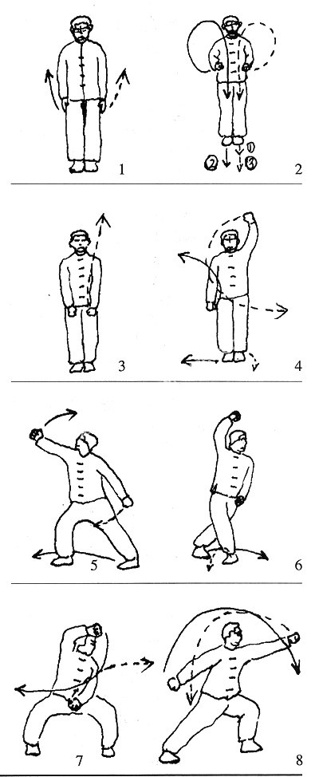](http://photo.blog.sina.com.cn/showpic.html#blogid=7e80c02701015w43&url=http://s4.sinaimg.cn/orignal/7e80c027h7b6e3c1e3c83)  
　　6??左挑右劈  
　　步型不变。左拳向上挑拳，随即向后、向下，在后下方反臂后举（拳心向上）；同时，右拳从后直臂向上、向前、向下劈拳（拳心向左），眼望前方（图9）。  
　　7??弓步擂拳  
　　步型不变，右拳向下、向左、向上、向右、向下画一个直径30cm左右的圆圈；同时右臂半屈肘下沉，定点时肘弯离右肋30cm左右，小臂前提，右腕外旋，拳心向上；眼望右拳（图10）。  
　　8??右腿弹踢  
　　重心前移至左脚，右脚向前弹踢，定点时右膝挺直，脚面绷直，脚尖离地高不过尺；眼望右脚（图11）。  
　　9??顺步冲拳  
　　右脚在前面落地，右膝半屈，呈右弓步。同时，右拳向前直臂立拳冲拳（拳心向左），眼望前方（图12）。  
　　10??虚步撩拳  
　　左腿向前上步（脚掌外摆，重心前移至左脚），屈膝半蹲；右脚随即上前一步，右膝挺直，右脚全脚掌轻触地面，呈右虚步。同时，右拳向下，收抱在右腰侧（拳心向上）；左腕外旋，左肘微屈，左拳从后向前、向上撩拳，定点时左拳高与口平、拳心向上，眼望左拳（图13）。  
　　11??拖步冲拳  
　　右脚向前迈一大步，左脚随即不提离地面向前拖擦跟进半步。同时，右拳向前直臂立拳冲拳（拳心向左），左腕内旋，左拳略向右，随即转向下、向后，反臂于后（拳心向上）；眼前望（图14）。  
　　12??拖步贯拳  
　　右脚向前迈进一大步，左脚随即向前拖进半步。同时，右腕内旋，右拳略向左，随即转向下、向后，反臂后举（拳心向上）；左拳从后向左、向上、向前，反拳前贯（拳眼向下，拳心向左前）。眼望左拳（图15）。  
　　13??拖步撩拳  
　　右脚向前迈进一大步，左脚随即向前拖进半步。同时，左拳向下、向后，反臂后举（拳心向上）；右腕外旋，右肘微屈，右拳从后向前、向上撩拳，定点时右拳高与头平、拳心向内；眼望右拳（图16）。  
　　14??拖步护裆  
　　右脚向前迈进一大步，左脚随即向前拖进半步。同时，右拳向下护裆截拳，拳眼向上，拳心向内；左拳同时从后向左、向上、向前，钩拳贯耳，定点时左拳拳心向左前；眼望左拳（图17）。  
　　15??拖步撩拳  
　　右脚向前迈进一大步，左脚随即向前拖进半步。同时，左拳向下、向后，反臂后举（拳心向上）；右肘半屈，右腕外旋，右拳从下向前、向上抛击，定点时右拳高与口平、拳心向内；眼望右拳（图18）。  
　　 [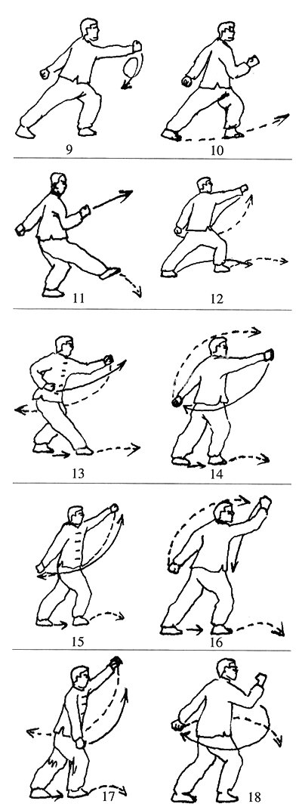](http://photo.blog.sina.com.cn/showpic.html#blogid=7e80c02701015w43&url=http://s14.sinaimg.cn/orignal/7e80c027hd24e59edf6bd)  
　　16??左右横格  
　　步型不变。右腕内旋，右拳以肘关节为轴，向左、向下（拳心向内）移动；同时，左腕外旋，使左拳心转朝前（两拳心前后相对）。紧接着，上身右转45°并运臂，使左拳向左、向前，右拳向右、向后（两拳心前后相对）；眼望左前（图19）。  
　　上动不停，上身左转45°，紧接着，右脚跟外移、左脚跟内转，全身左转90°，屈膝半蹲呈马步。同时，左拳从前面向左，右拳从后面向右运臂平摆，两臂成左、右提拳的姿势，两拳心左右相对；眼右望（图20）。  
　　17??拗步挑打  
　　右脚尖外展，左脚跟外移，全身右转90°，呈右弓步。同时，右拳向左、向上、向右挑拳，随即向内收，抱拳在右腰侧（拳心向上）；左拳同时向前直臂平肩冲拳（拳心向下）；眼前望（图21）。  
　　18??左脚弹踢  
　　上肢不动，左脚向前寸腿弹踢，眼前望（图22）。寸腿踢完后暂不落地。  
　　19??盘肘冲拳  
　　上动不停，左脚向后，在身后方用前脚掌着地，全身向右后转180°。同时，左肘平屈成平肘（拳心向下），在转身的同时，左肘尖顺势向左横扫；眼望左前（图23）。  
　　上动不停，以左脚掌为轴，提右脚，全身左转90°，右脚向前上步落步，全身继续左转90°，屈膝半蹲呈马步。同时，左拳向上挑拳，随即内收抱拳在左腰侧（拳心向上）；右拳向右直臂平肩冲拳（拳心向下）；眼右望（图24）。  
　　20??弓步挑打  
　　全身右转90°，紧接着，右脚向右前方略移步，全身继续右转45°，呈右弓步。同时，右拳向上、向右挑拳，随即向内收回，抱拳在右腰侧（拳心向上）；左拳同时向前直臂平肩冲拳（拳心向下）；眼前望（图25）。  
　　21??左脚弹踢  
　　重心前移至右脚，左脚向前寸腿弹踢，踢完后左脚暂不着地。眼前望（图26）。  
　　22??盘肘冲拳  
　　上动不停。左脚向左后方退步落步，全身左后转135°；同时，左臂屈平肘向左横扫。紧接着，提右脚，全身左后转180°，落右脚呈马步；同时，左拳上挑转抱仰拳，右拳向右冲拳，眼右望（图27）。  
　　23??弓步挑打  
　　右转90°呈右弓步。同时，右拳向上挑拳，随即向内回收，抱拳在右腰侧（拳心向上）；左拳同时向前直臂平肩冲拳（拳心向下）；眼前望（图28）。  
　　24??上步挑打  
　　左脚尖外展，重心略后移至左脚，全身左转90°，右脚向前进步呈右弓步。同时，左拳向左、向上挑拳（左腕内旋，拳心向前），随即向下、向后，反臂后举（拳心向上）；右拳同时向前直臂平肩冲拳（拳心向下）；眼前望（图29）。  
　　25??丁步撩拳  
　　右拳向下垂于裆前,拳心向左(图30)。  
　　 [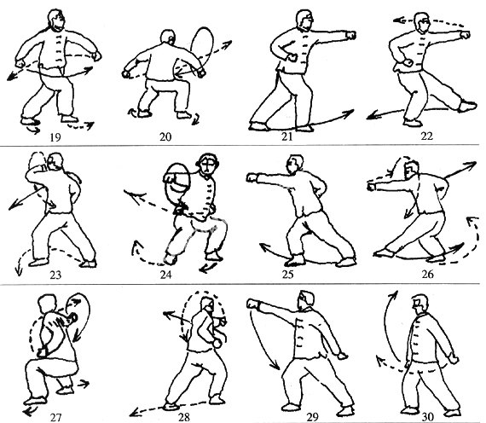](http://photo.blog.sina.com.cn/showpic.html#blogid=7e80c02701015w43&url=http://s16.sinaimg.cn/orignal/7e80c027hd24e5bd436cf)  
　　左脚进半步靠近右脚，左膝半蹲，重心后移至左脚；右脚跟提起，脚面绷直，脚尖点地，呈右丁步。同时，右拳向上，右腕下屈（拳心向下，右肘略弯）；左拳同时从后向前撩拳，左拳高与腹平，左肘略弯，拳心向上；眼前望（图31）。  
　　26??进步挑打  
　　左腕内旋，左拳上挑（拳心向前）；右拳向下，收抱在右腰侧（拳心向上）；眼前望（图32）。  
　　上动不停。右脚向前进步成右弓步；同时，左拳向下、向后，反臂后举（拳心向上）；右拳同时向前直臂平肩冲拳（拳心向下）；眼前望（图33）。  
　　27??拖步贯拳  
　　与12“拖步贯拳”相同（图34）。  
　　28??拖步撩拳  
　　与13“拖步撩拳”相同（图35）。  
　　29??拖步护裆  
　　与14“拖步护裆”相同（图36）。  
　　30??拖步撩拳  
　　与15“拖步撩拳”相同（图37）。  
　　31??左右横格  
　　与16“左右横格”相同（图38、39）。  
　　32??拗步挑打  
　　与17“拗步挑打”相同（图40）。  
　　33??左转栽拳  
　　右脚跟外转，左脚跟内移，全身左后转180°，呈左弓步，上身顺势继续向左转45°。同时，左拳直臂向上挑拳，随即向左前、向下劈拳（拳眼向上），随即向后，左腕外旋，顺肘后举（拳心向前）；右拳同时直臂向下，随即向上、向前（右腕内屈）、向下栽拳（拳眼向左、拳心向内）；眼望右拳（图41）。  
　　34??并步收拳。  
　　上身右转45°，随即全身右转90°，右脚向左脚靠拢，挺膝并步；同时，两拳变掌，直臂下垂，眼向前望（图42）。  
[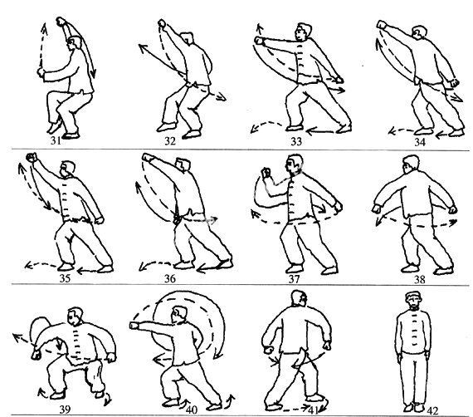](http://photo.blog.sina.com.cn/showpic.html#blogid=7e80c02701015w43&url=http://s11.sinaimg.cn/orignal/7e80c027hd24e5cc0d52a)